一、美崙山健體行反菸毒快閃活動實施流程表：
時間 | 項目 | 負責人 | 內容 | 備註
13：10開始 | 由二年級開始按排定順序集合出發 | 體育組長  教官室 | 各班領水、垃圾袋、繳回名條，即以兩路縱隊出發（請各班在教室內聽到廣播後，再至川堂集結） | 行政大樓一樓川堂
13：20-14：15 | 學校至美崙山公園 | 各班導師 | 請依路線圖進行，各檢查點停留5-10分鐘隨即離開 | 交通管制
14：15-15：00 | 美崙山公園至活動中心 | 各班導師  衛生組長 | 回到學校後請先至活動中心全班人數到齊後才可回教室 | 交通管制
二、出發順序：
健走草上飛→子二乙→化二→機二乙→建二甲→建二乙→子二甲→圖二→機二甲→汽二乙→汽二甲→資二乙→資二甲→電二甲→電二乙→資一乙→資一甲→汽一甲→汽一乙→子一乙→化一→圖一→機一甲→機一乙→子一甲→建一甲→建一乙→電一乙→電一甲→導三的強者→有空!就報報看!→ 待退俱樂部→76868→好久沒運動~→一定惠盈→愛地球

三、美崙山健體行反菸毒快閃活動方式：
1、以班級為單位，每班間隔30秒出發，依健行路線步行，活動時間計算以班上最後一人到達活動中 心為止，活動結束後繳回核對卡，最後以最快完成（活動時間至少需30分鐘才合格），並且核對卡需核章完畢的班級為優勝。
2、健行路線中共有3個檢查點：第1個檢查點全班須於瞭望台上合照，第2個檢查點是反菸毒防制宣導站，闖關成功的班級才能蓋章，第3個檢查點為檢核第1檢查點的合照即可蓋章通過。無依照順序完成者不予採計成績。
3、出發前每班發一個垃圾袋，每人一瓶水，活動結束時需檢核每班垃圾袋中的垃圾，袋中須有垃圾才是合格。
4、依班級出發人數分為20人以上（甲組），及20人（含）以下（乙組），兩組各取一名，獎勵為每班嘉獎兩次，參與人員（含導師）每人員生社餐卷一張。出發人數須達班級人數7成以上（含所有假別缺席者），人數未達標準的班級，成績不予列入。
5、教職員的活動方式與學生相同，共分為兩組（1隊3人，自由組隊參加），A組為導師組（高一、高二及有參與健行的高三導師），B組為一般教職員組，兩組各取一名，獎勵為1人100元的員生社儲值金（參與人員可獲得環境研習時數2小時）。

四、健行安全注意事項：
1、各班登山健行時以兩路縱隊前進，避免與其它班級產生擦撞。另派班級幹部負責隊伍最前
方控制速度，及最後方注意同學的身體狀況。並嚴禁奔跑、追逐、推擠。
2、經過十字路口及登山路線請聽從交管人員指揮，請勿自行更換路線，登山健行於不平整路面及樓梯時請特別注意安全，並勿攀折花草樹木及侵犯原生動物環境。
3、參與同學在登山健行時若有任何身體不適，應立即派同學（1至2位即可）陪伴放慢速度或休息，請勿全班聚集逗留。
4、因美崙山為山坡小徑，請於奔跑或快步時注意安全，勿推擠及冒險穿越無道路區。
5、美崙山為開放式活動空間請注意一般民眾運動之權力，勿強行穿越或越過運動之民眾。

五、若遇雨天活動即取消，各班於教室自習。
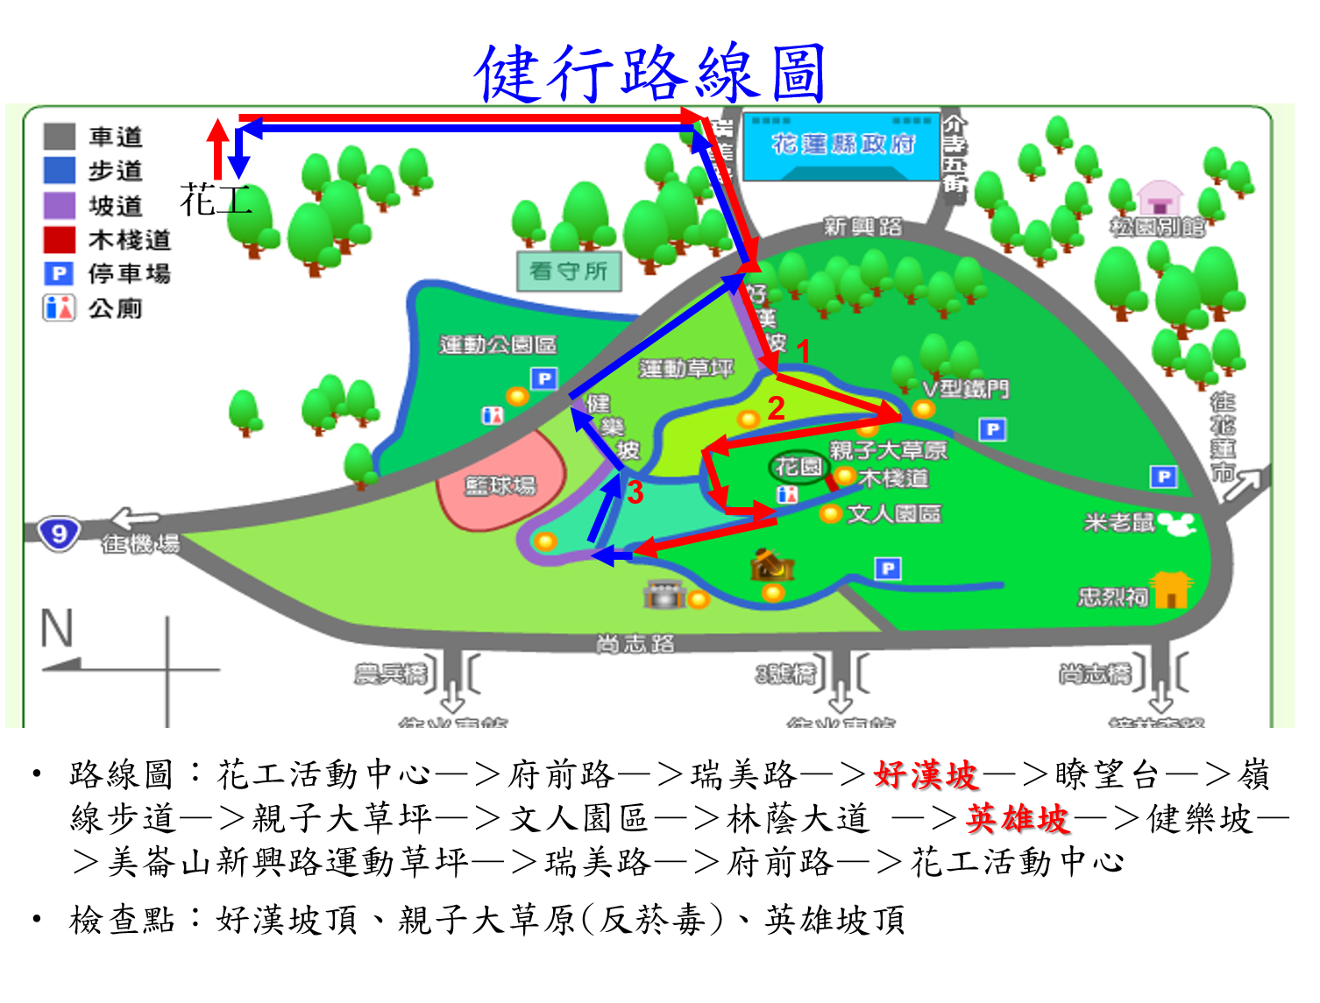

＊救護站設置於檢查點2－親子大草原處，劉滋妤校護0970-700563
＊若有任何突發狀況請與各班導師聯繫，或聯絡周婉茹體育組長0928-076744

花蓮高工108學年度第2學期美崙山健體行反菸毒快閃活動核對卡
班級 |  | 應到人數 |  | 組別 | □甲（20人以上）  □乙（20人以下）
 |  | 出發人數
檢查點1 | 請全班於瞭望台合照 |  |  | 出發時間 | ： ：
檢查點2  （反菸毒） | 裁判簽章 |  |  | 完成時間 | ： ：
檢查點3 | 裁判簽章 |  |  | 花費時間 | 分 秒
環保檢核 | 裁判簽章 |  |  | 名次

